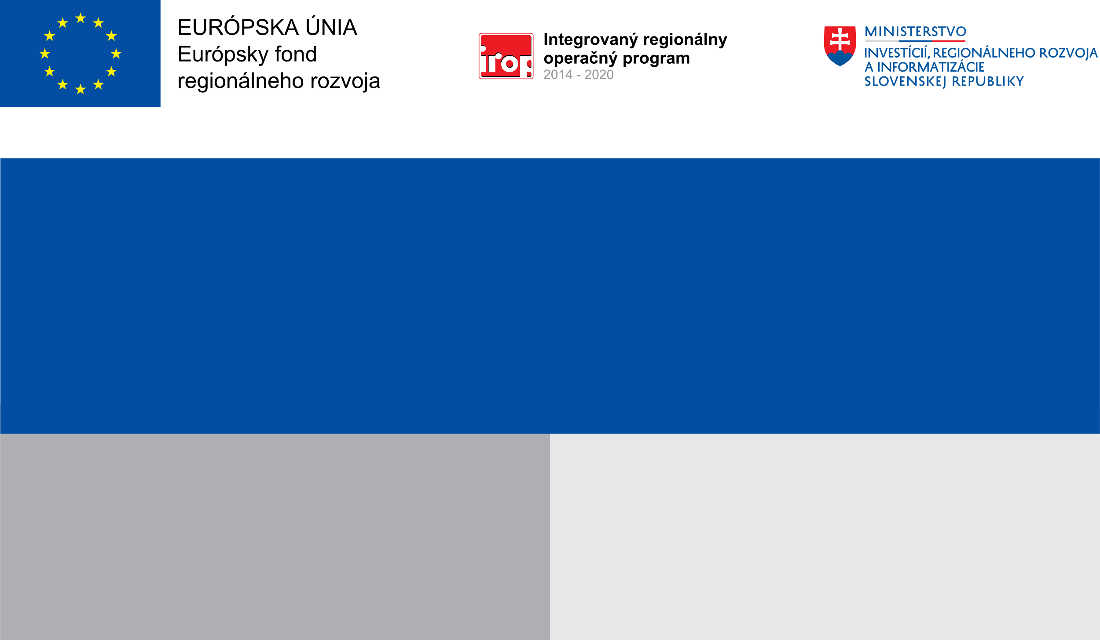

**Projekt:**

**Riešenie migračných výziev v obci Sihelné**

13 000,00 EUR

13 000,00 EUR

Obec Sihelné

**Prijímateľ:**

**Nenávratný finančný príspevok:**

**Riešenie migračných výziev v dôsledku vojenskej agresie voči Ukrajine**

**Výška finančnej podpory z EÚ:**

**Cieľ:**